Jakie okulary do czytania wybrać?
Zastanawiasz się jakie okulary do czytania wybrać? Podpowiadamy!

Okulary do czytania - na co zwrócić uwagę przy ich wyborze?
Musisz zacząć nosić okulary do czytania? Przy ich zakupie warto zwrócić uwagę na kilka aspektów. Sprawdź, jakie okulary powinieneś mieć.
Wybieramy okulary do czytania
To, na co przede wszystkim powinieneś zwrócić uwagę wybierając tego typu akcesorium, to rodzaje soczewek. Ich grubość, materiał i powłoki będą miały wpływ na ich jakość i wytrzymałość. Warto wybierać okulary do czytania, które mają powłokę, która zapobiega zarysowywaniu. Dodatkowo ważny jest również filtr UV i jeśli zamierzasz ich używać nie tylko do czytania, ale także do pracy przy komputerze, warto również zainwestować w powłokę zatrzymującą światło niebieskie, które jest bardzo szkodliwe dla naszych oczów i obecnie to głównie przez to nasze widzenie staje się coraz gorsze.

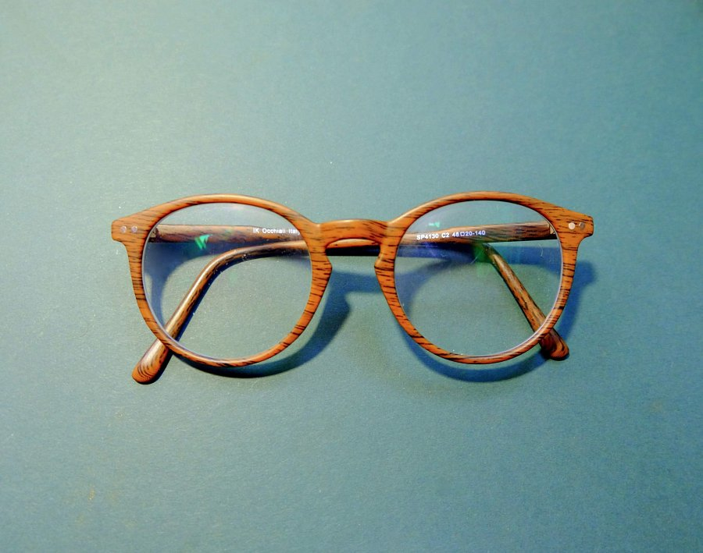
Wybór oprawek
Jeśli chodzi o oprawki, to często jest to kwestia przede wszystkim estetyczna. Dobierz takie, które będą pasować do Twojego owalu twarzy, oraz które po prostu Ci się podobają. Tutaj z kwestii technicznych, również warto zwrócić uwagę na materiał, z którego zostały wykonane, tak aby były wytrzymałe i było nam w nich wygodnie. Zwróć uwagę na to, że tak zwane noski w okularach często się łamią i wtedy niezbędna jest ich naprawa.

